โปรดเติมคำแทนที่ “ก” “ชื่อ” “สกุล” ในกล่องข้อความ และเปลี่ยนตัวอักษรให้เป็นสีดำ
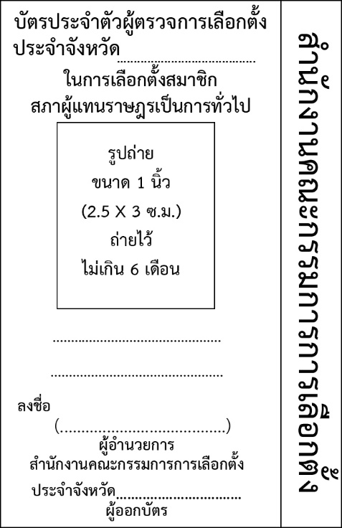
กกกกกกกกกกกก

(ชื่อ)........
(นามสกุล)........
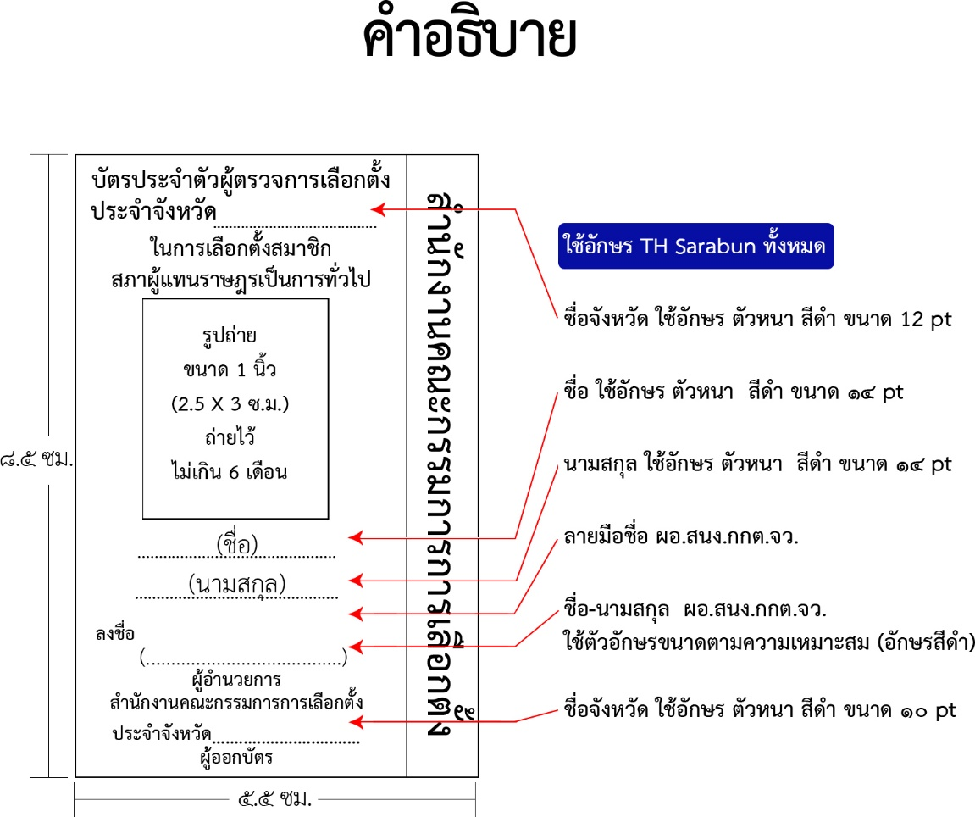
กกกกกกกกกกกกกกกกกก
กกกกกกกกกก

